项目需求书
一、总则
1、项目名称：中山市中医院饮水机、开水器采购项目
2、项目概况：医院拟采购一批饮水机、开水器，以满足住院病房需要。
3、项目上限价：￥192000元，超过采购上限价的属于无效响应。
4、报价：应包括货物的购置、安装、调试、质保期售后服务、技术培训费、各项税费以及完成项目内容所需的一切费用。
5、供货期：30天

二、采购清单
序号 | 物品名称 | 技术参数 | 单位 | 预计数量 | 参考图片
1 | 直饮水机 | 反渗透纯水机：  - 净水流量：≥1.5L/min 2、过滤精度：≤0.0001微米 3、进水压力0.1～0.4MPa 4、额定电压/频率：220V～/50Hz ★5、产品高度：≤50厘米 ★6、过滤系统：5级滤芯（PP棉、颗粒炭、固体炭、RO膜、后置活性炭）  ★7、滤芯：10寸通用滤芯，与医院现有直饮水机滤芯通用 8、压力罐：标配  9、深度净化水质，能有效去除水中泥沙、余氯、有机物、重金属、细菌、病毒等有害物质，纯净水新鲜 卫生、安全，可以直接饮用 | 台 | 27 | 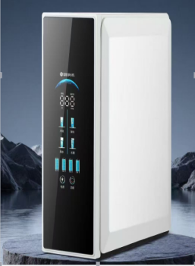
1 | 直饮水机 | 台式饮水机： 1、出水方式:1开水+1直饮  2、热水供应量：≥90L/H  ★3、产品高度：≤60厘米 4、产品采用水汽分离装置，有效防止烫伤，防溅，保护取水安全。（提供证明文件） 5、产品采用智能化控制，操作简易，可自动化连续供水，保持水质稳定。（提供证明文件） 6、整机面板侧板采用不锈钢板材 | 台 | 27 | 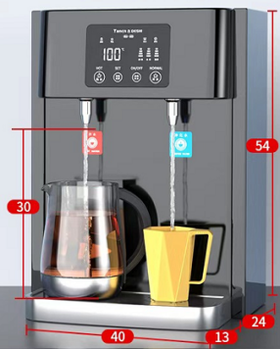
2 | 开水器 | - 产品材质：整体外壳采用不锈钢材质，厚度不低于0.6mm；发热管采用食品级316或以上不锈钢 ；水槽采用304或以上不锈钢，厚度不低于1.0mm；具备废水自动排水功能； 2、电源：380V，50Hz；  - 出水方式：1开水+1直饮，机械式龙头开关； 3、热胆容量：≥90L ，采用食品级304或以上不锈钢材质，保证饮水健康。（提供涉及饮用水卫生安全产品卫生许可批件）； 4、出水量：开水≥90L/H，直饮水≥60L/H；  5、净水流量：≥2L/min； ★6、尺寸：最大着地尺寸不得超过600mm*600mm； ★7、一体化设计，机器上可放置开水瓶取水，出水口距离瓶拖高度不低于40CM； ★8、采用5级反渗透过滤系统（PP棉、颗粒炭、固体炭、RO膜、后置活性炭），滤芯为10寸通用滤芯，与医院现有直饮水机滤芯通用；  9、采用步进式加热技术，全自动运行，底部进水，逐层加热，确保饮水安全，水不开则不出水，不反复加热，防止产生千沸水； 10、杀菌系统：能对饮水设备进行智能杀菌消毒，无需人工处理，智能化操作，安全无副作用。 11、采用高性能的整体聚氨脂发泡保温，提高保温效果，保温热效率>95%，等级≧A级。（需提供具备资质的第三方机构出具的聚氨酯保温检测报告）； 12、具有防漏电、防干烧、防爆、防开盖、防蒸气、防缺水等多重安全保护； 13、所投产品须具有CQC产品认证证书、节能产品认证及节水产品认证（提供相关证明文件）； | 台 | 13 | 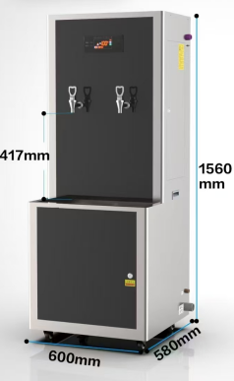
备注：采购清单数量为预计采购数量，合同执行期间采购人有权根据实际需求增减各货物的采购数量，据实结算。

三、质量要求
1、供应商提供的货物质量必须符合国家、地方、行业相关标准要求，以及采购人需求，性能必须符合产品说明书所列。
2、供应商必须提供市场上已上市、成熟的、原装出厂、正版、未启封的全新货物，货物来源渠道合法，并且符合出厂标准，各项技术指标符合国家有关质量检测和环保标准，且无任何的侵权行为。
3、严禁提供假冒伪劣和以次充好的货物，所有货物在使用过程中发现以次充好或使用假冒伪劣产品的,供应商除按采购人要求无条件更换货物外，还需承担相应的违约责任。
4、供应商保证对其出售的设备享有所有权或处分权，并且没有法律、法规禁止或限制出售的情形。
5、所投产品涉水部件（如水胆、水位探针、波纹管、电磁阀、发热管、安全阀、密封圈、滤壳、PE管、接头等）、涉水材料（如PP棉滤芯、活性炭、炭棒、RO滤芯等）须符合《食品安全国家标准 食品接触用塑料材料及制品》‌GB4806.7-2023、《食品安全国家标准 食品接触用金属材料及制品》GB4806.9-2023、《食品安全国家标准 食品接触用橡胶材料及制品》GB4806.11-2016等国家相关标准要求。

四、质保期
1、整机质保期不少于三年（不包滤芯等耗材），自设备验收合格交付使用之日起计算(若国家或生产厂家对本项目所涉及货物质量保证期的规定高于本项目的要求，应按国家或生产厂家的规定执行)。
2、质保期内供应商提供“包退、包换、包修”的质量“三包”服务，一切维修换件、保养费用和备品备件均由供应商免费提供。
3、质保期内供应商提供7天24小时响应服务，响应时间为2小时内，到达现场时间为8小时内，解决问题的时限为12小时内。
4、供应商需具有相应的售后服务能力，包括拥有相应的设备和人员，在质保期内可随时上门进行维修及检测。

五、验收
1、供应商将货物送到采购人指定地点，安装调试完成后，采购人按国家相关标准、行业标准及项目要求进行验收。
2、验收过程中发现所交付的货物有短缺、次品、损坏或其他不符合项目要求的，供应商承担由此产生的一切费用和损失。
3、供应商需将所有设备的用户手册、保修手册、有关单证资料及配备件、随机工具等交付给采购人。
4、供应商须提供免费的培训服务，直接采购人熟悉设备操作及日常保养为止。

六、结算
1、采购人按需采购，根据实际采购数量与中标单价进行结算；
2、安装调试完成并验收合格后，供应商开具相应金额发票，采购人于60日内支付合同款项；

